**ARÉA TEMÁTICA:** **Ecologia**

**PRIMEIRO REGISTRO DE ATAQUES DE FRAGATAS (*Fregata magnificens*) EM BALEIAS-JUBARTE (*Megaptera novaeangliae*) EM FERNANDO DE NORONHA**

José Martins da Silva Júnior¹, Flávia Flavia Queiroz Wiysfield¹, Amanda Cristina da Silva¹, Ana Carolina Moretto Ribeiro¹, Melyna Lyra Pedroso¹, Priscila Izabel Alves Pereira de Medeiros¹, Flávio José de Lima Silva¹,2

¹ Centro Golfinho Rotador, Projeto Golfinho Rotador, Fernando de Noronha. E-mail: rotador@golfinhorotador.org.br

² Universidade do Estado do Rio Grande do Norte (UERN), Natal. E-mail: flavio@golfinhorotador.org.br

**INTRODUÇÃO**

Desde a implementação de leis de proteção das espécies e da proibição da caça comercial na década de 1980, as populações de baleias vem aumentando consideravelmente no mundo e no Brasil, com notável reocupação de antigas áreas de agregações para alimentação e reprodução (Clapham et al., 1992; Bannister, 2001; Martins et al., 2001; Arias et al., 2018).

Diante da recuperação das populações de baleias, em particular da baleia-jubarte (*Megaptera novaeangliae*), sugiram novas ameaças, como emalhe em redes de pesca, atropelamento por embarcações e contaminação por poluentes (Clapham e Mead, 1999).

Mais recentemente, estudos sobre ataques por aves marinhas em baleias foram reportados em algumas áreas do mundo. Na década de 1970 foram realizados os primeiros relatos de gaivotões (*Larus dominicanus*) alimentando-se de pele e gordura de baleia-franca-austral (*Eubalaena australis)* vivas na Península Valdés, Argentina (Thomas, 1988), por meio de bicadas no dorso. Harkness e Sprogis (2020) possivelmente relatam o primeiro e único relato sobre ataques por aves em baleia-jubarte, que ocorreu no Golfo de Exmouth, Austrália, envolvendo gaivota-prateada (*Chroicocephalus novaehollandiae*).

A ocorrência de baleias-jubarte em Fernando de Noronha (FN) vem aumentando ao longo dos anos, constituindo atualmente na segunda espécie de cetáceo mais registrada no Arquipélago (Silva-Jr, 2010). A fragata (*Fregata magnificens*) é uma das aves marinhas que nidifica em Fernando de Noronha, sendo uma espécie com hábito alimentar carnívoro, baseado na coleta oportunística de peixes na superfície e no cleptoparasitismo (Sick,1997), que é o hábito de um indivíduo se apropriar do alimento coletado por outro animal.

O presente trabalho teve como objetivo descrever o primeiro registro de ataques por fragatas em baleias-jubarte em Fernando de Noronha.

**MATERIAL E MÉTODOS**

O estudo foi realizado no Arquipélago de Fernando de Noronha, distante cerca de 350 Km de Natal-RN e 550 Km de Recife-PE. Os registros dos ataques foram realizados por meio monitoramento diário em pontos fixos e expedições embarcadas, com uso de binóculos e câmeras fotográficas/filmadoras e coleta de dados como localização e comportamento dos animais. As imagens foram analisadas em computador, completando as descrições efetivadas no campo.

Os registros ocorreram entre os anos de 2020 e 2023, durante a temporada das baleias-jubarte na região, que ocorre entre os meses de junho e outubro, com avistagens pontuais até abril.

**RESULTADOS E DISCUSSÃO**

No período analisado, foram obtidos 96 registros de baleias-jubarte em FN. Destes, em 16 dias tivemos imagens em que, caso alguma fragata estivesse perseguindo a jubarte, esta interação seria percebida. Em 10 dias (62,5%) foi observada a presença de fragatas sobrevoando baleias-jubarte. Em dois dias, foi registrado o comportamento de bicarem a região dorsal de uma balei-jubarte. (Fig. 1).

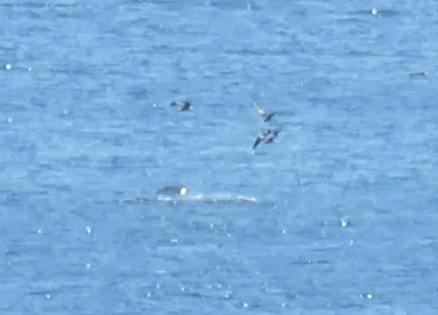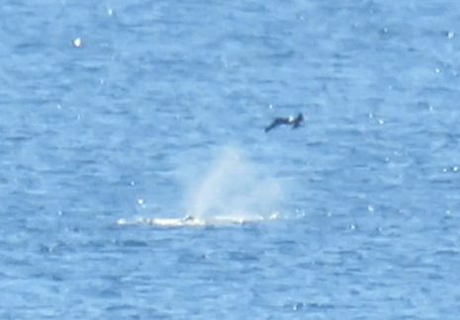

A

B

Figura 1. Registros de comportamento de ataque de fragatas em baleias-jubarte em Fernando de Noronha. A) Agrupamento de fragatas sobrevoando baleia-jubarte durante exposição da nadadeira dorsal. B) Fragata sobrevoando baleia-jubarte durante respiração. Fonte: Projeto Golfinho Rotador.

Dentre os registros, no dia 2 de agosto de 2023 foi possível confirmar, por meio de vídeo, ataques por fragatas com bicadas em baleias-jubarte. Uma dupla de baleias composta por um adulto, provavelmente a mãe, e um filhote se aproximaram da Baía dos Golfinhos às 9h30min e permaneceram na área até às 15h58min.

Neste intervalo foi observado que 8 (oito) fragatas se aproximaram de forma sequenciada em intervalos médios de 5 segundos entre si e passaram a voar em círculos sobre as baleias, quando uma delas executou uma bicada na cabeça do adulto, próximo do orifício respiratório. Em seguimento, as demais fragatas incidiram tentativas de ataques tanto no adulto quanto no filhote, nos momentos em que estes mantinham a cabeça e o dorso na superfície para respirar, assim como em exposições das nadadeiras peitorais (Fig.2).

B

A

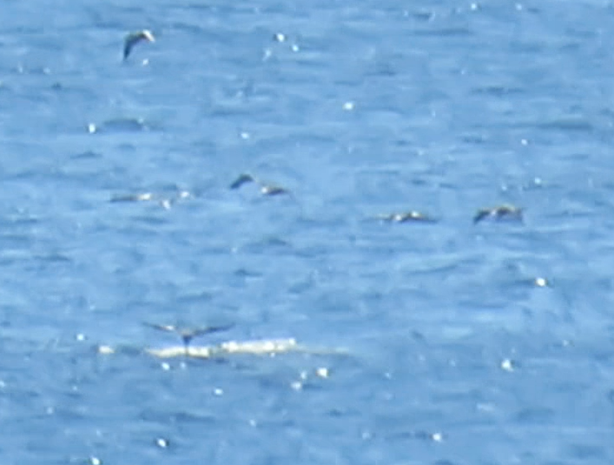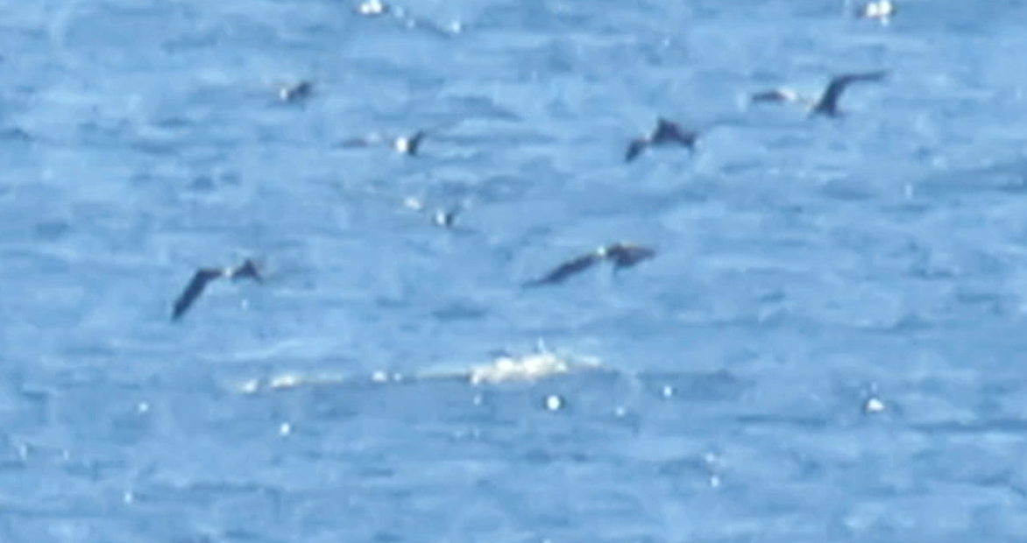

Figura 1. Registro de ataques por fragatas em dupla de adulto e filhote de baleias-jubarte na Baía dos Golfinhos, Fernando de Noronha, em 2/08/2023. A) Concentração de fragatas sobrevoando adulto e filhote de baleia-jubarte. A seta indica a baleia. B) Ataque por fragata em baleia-jubarte. O círculo indica o momento da bicada na região do orifício respiratório da baleia adulta.

Fonte: Projeto Golfinho Rotador.

Ataques por aves marinhas em grandes cetáceos são bem descritos para baleia-franca-austral, principalmente na Patagônia argentina, envolvendo o gaivotão (*Larus dominicanus*). Nesta região, os estudos confirmaram impactos negativos dessa interação para as baleias. Achados sugerem que os filhotes expostos aos ataques das gaivotas possuem altos níveis de estresse fisiológico que podem afetar negativamente sua saúde e sobrevivência. Além disso, devido aos ataques os filhotes também apresentam alterações metabólicas em decorrência da redução da amamentação (Ajo et al., 2020).

Groch (2001) relatou ataques de *Larus dominicanus* em baleia-franca-austral no litoral sul de Santa Catarina em 1998 e em 2000. Neste estudo, ela indica que os ataques por gaivotões podem causar impacto na recuperação da população de baleias-francas e sugere o monitoramento dos efeitos a longo prazo e o potencial aumento na frequência dessa interação.

**CONCLUSÕES**

Os ataques por aves marinhas em grandes cetáceos são bem descritos para baleias-francas, principalmente na Patagônia Argentina, configurando em uma grave ameaça a conservação daquela espécie.

O presente trabalho constitui o primeiro registro de ataques por fragatas em baleia-jubarte descrito no Brasil, considerando a bibliografia científica disponível nos diretórios de buscas de publicações.

Os ataques de fragatas em baleias-jubarte observados em Fernando de Noronha, assim como já constatado com as baleias-francas-austrais na Patagônia, podem representar uma nova ameaça às jubartes, principalmente em relação às alterações metabólicas dos filhotes provocadas pela redução da frequência da amamentação.

O presente estudo possibilitou ampliar o conhecimento científico sobre a história natural, por meio da descrição de interação interespecífica envolvendo aves marinhas e cetáceos, com potencial impacto negativo para as baleias.

A continuidade do estudo possibilitará a ampliação das observações e descrições dessa interação envolvendo as baleias-jubarte em Fernando de Noronha, sendo necessário adotar equipamento de filmagem com maior resolução para melhorar a qualidade dos registros.

Sugere-se que os demais grupos de pesquisa que atuam com baleias no Brasil adotem procedimentos que possibilitem verificar a ocorrência de ataque por aves marinhas nesses animais ao longo da área de ocorrência desta espécie no país.

**REFERÊNCIAS**

Ajó, A.A.F.; Hunt, K.E.; Giese, A.C.; Sironi, M.; Uhart. M.; Rowntree, V.J.; Marón, C.F.; Dillon, D.; DiMartino, M.; Buck, C.L. 2020. Retrospective analysis of the lifetime endocrine response of southern right whale calves to gull wounding and harassment: A baleen hormone approach. General and Comparative Endocrinology, Volume 296. Disponível em: https://www.sciencedirect.com/science/article/abs/pii/S0016648020302896 [20/08/2023].

Arias, M.; Coscarella, M.A.; Romero, M.A.; Sueyro, N.; Svendsen, G.M.; Crespo, E.A.; González, R.A. 2018. Southern right whale *Eubalaena australis* in Golfo San Matías (Patagonia, Argentina): Evidence of recolonisation. PLoS ONE. 13 (12). Disponível em: https://journals.plos.org/plosone/article/file?id=10.1371/journal.pone.0207524&type=printable [20/08/2023].

Bannister, J.L., 2001. Status of southern right whales (*Eubalaena australis*) off 673 Australia. Rep. Int. Whal. Commn. (Special Issue) 2:103–110.

Clapham, P.J. & Mead, J.G. 1999. *Megaptera novaeangliae*. Mammalian Species No 604:1-9.

Clapham, P.J.; Palsboll,P.J.; Mattila, D.K.& Vasquez, O. 1992. Composition and dynamics of humpback whale competitive groups in the West Indies. Behavior 122(3-4): 182-194.

Groch, K.R. 2001. Cases of harassment by kelp gulls (*Larus dominicanus*) on right whales (*Eubalaena australis*) of Southern Brazil. Biotemas, 14(1): 147 - 156

Harkness, P. & Sprogis, K.R. 2021. Silver gull harassment of humpback whales in Exmouth Gulf, Western Australia. Marine and Freshwater Research 72, 584-592.

Martins, C.C.A.; Morete, M.E.; Engel, M.H.; Freitas, A.C.; Secchi, E.R. & Kinas, P.G. 2001. Aspects of habitat use patterns of humpback whales in the Abrolhos Bank, Brazil, breeding ground. Memoirs of the Queensland Museum 47(2).

Silva Jr., J.M. 2010. Os golfinhos de Noronha. 1ª ed. São Paulo: Bambu Editora e Artes Gráficas. 191p.

Sick, H. 1997 Ornitologia Brasileira. 2ª ed. Nova Fronteira. Rio de Janeiro. 862p.

Thomas, P. O. 1988. Kelp gulls, *Larus dominicnus*, are parasites on flesh of the right whale, *Eubalaena australis*. Ethology, 79: 89-103.